武汉市第五医院伦理委员会委员履历表
姓名 | 程翠年 | 性别 | 女 | 出生年月 | 1963.1 |  | 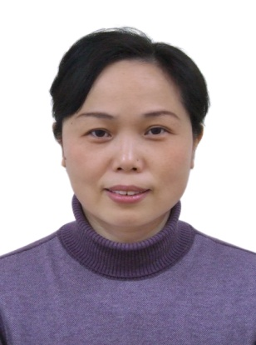
党派 | 共产党 | 民族 | 汉 | 籍贯 | 湖北
工作  单位 | 武汉市第五医院 |  |  | 职务  职称 | 副院长  主任护师
通讯地址 | 武汉市汉阳区显正街122号
邮编 | 430050 |  | E-mail |  |  | 1253653155@qq.com
手机 | 13329737454 |  | 办公电话 |  |  | 027-84826184
个  人  简  历 | 1.1981年11月—2000年1月任手术室护士、护士长  2.2000年1月—2002年2月任神经内科、呼吸内科护士长  3.2002年2月—2011年3月护理部副主任、护理部主任  4.2011年3月—至今武汉市第五医院副院长
学  术  成  果 | 2012年担任护理临床专业国家级重点学科带头人  2018年4月-2023年4月被聘为中华护理学会第二十七届理事会社区护理专业委员会专家库成员  2018年被聘为汉阳区科学技术协会委员  2018年被聘为湖北省中医药大学兼职教授  2017年1月-2020年12月被聘为《中国临床护理》编委  2016年9月被聘为湖北省护理学会第十五届理事  2016年7月被聘为武汉市护理学会第十四届常务理事  2015年11月被聘为武汉医院协会第五届经营管理专业委员会委员  2015年9月被聘为湖北省抗癌协会肿瘤护理专业委员会第二届委员  2015年9月被聘为武汉市护理学会第十四届行政专业委员会常务委员  2015年被聘为《护理学杂志》第六届编委  2013年11月至今担任武汉市护理学会社区专业委员会主委  论文发表共18篇，参加大会交流1次，发表论著2部。主持科研项目4项，参与科研项目2项。于2014年荣获汉阳区第三批“汉阳英才计划”。
委员
签名

